成績單改版簡易補充2016/06/20
1、成績單中「中常生活表現」及「導師評語與建議」欄位已合併，並變更為「導師評語（含品德言行表現、團體活動表現、公共服務表現等）」。
2、國小成績單已將獎懲模組（學生獎懲具體表現：功過數量）帶入「特殊表現、輔導獎勵與獎懲事實」欄位。
（如下圖）
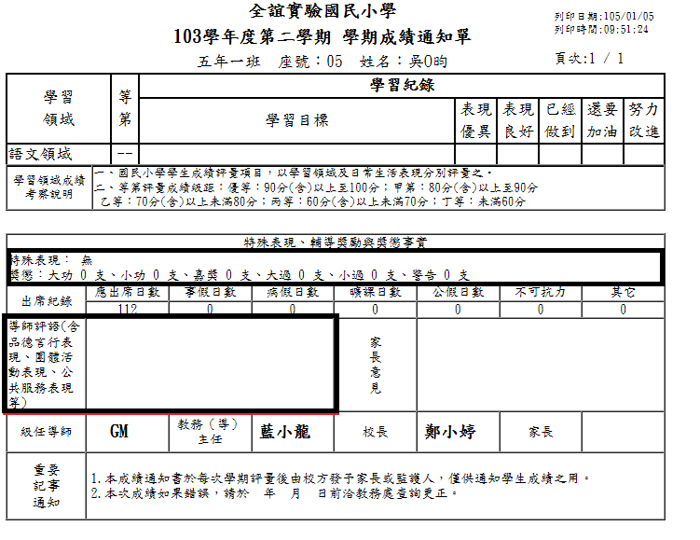
3、系統已關閉「團體活動表現」與「公共服務表現」等欄位資料庫，請導師們直接在「特殊表現」欄位內輸入學生特殊表現。
4、重要-取消「簽辦單」！
5、因期末成績單印製時間短且急迫，請各班導師務必在6月27日（一）中午12點完前完成評語，並登記列印成績單，謝謝大家！ 教務處 敬上

